Министерство образования Республики Беларусь

Учреждение образования

БЕЛОРУССКИЙ ГОСУДАРСТВЕННЫЙ УНИВЕРСИТЕТ

ИНФОРМАТИКИ И РАДИОЭЛЕКТРОНИКИ

Факультет компьютерных систем и сетей

Кафедра программного обеспечения информационных технологий

Дисциплина: Основы алгоритмизации и программирования (ОАиП)

ОТЧЕТ

по лабораторной работе №6

Тема работы: "Сортировки"

Выполнил

студент: гр.551004 Довыдёнок М.А.

Проверила: Фадеева Е.П.

Минск 2015

Содержание

1 Постановка задачи 3

2 Текстовый алгоритм решения задачи 4

3 Структура данных 6

4 Схема алгоритма решения задачи по ГОСТ 19.701-90 7

5 Схема алгоритма методом Насси-Шнейдермана 8

Приложение А 9

Приложение Б 11

# Постановка задачи

Дана матрица ***Х***[8,10]. Упорядочить элементы строк матрицы по невоз- растанию, а сами строки по возрастанию элементов 10-го столбца.

Вывести 3 матрицы: исходную, промежуточную и полученную

# Текстовый алгоритм решения задачи

Таблица 1 – Текстовый алгоритм

|  |  |
| --- | --- |
| Номер  шага | Назначение шага |
|  | Инициализация X[1..8, 1..10] |
|  | Вывод: X[1..8, 1..10] |
|  | i:=1 |
|  | Начало цикла А1. Проверка выполнения условия (i<=8). Если условие истинно, то идти к шагу 5, иначе – к шагу 18 |
|  | j:=2 |
|  | Начало цикла А2. Проверка выполнения условия (j<=10). Если условие истинно, то идти к шагу 7, иначе – к шагу 16 |
|  | k:=j |
|  | X[i, 0]:=X[i, j] |
|  | Начало цикла А3. Проверка выполнения условия (X[i, k]<X[i, 0]). Если условие истинно, то идти к шагу 10, иначе – к шагу 13 |
|  | X[i, k]:=X[i, k-1] |
|  | k:=k-1 |
|  | Конец цикла А3. Идти к шагу 9 |
|  | X[i, k]:=X[i, 0] |
|  | j:=j+1 |
|  | Конец цикла А2. Идти к шагу 6 |
|  | i:=i+1 |
|  | Конец цикла А1. Идти к шагу 4 |
|  | Вывод: X[1..8, 1..10] |
|  | i:=8 |
|  | Начало цикла А4. Проверка выполнения условия (i>=2). Если условие истинно, то идти к шагу 21, иначе – к шагу 33 |
|  | max:=1 |
|  | j:=1 |
|  | Начало цикла А5. Проверка выполнения условия (j<=i). Если условие истинно, то идти к шагу 24, иначе – к шагу 28 |
|  | Проверка выполнения условия: (X[j, 10]>X[max, 10]). Если условие истинно, то идти к шагу 25, иначе – к шагу 26 |
|  | max:=j |
|  | j:=j+1 |
|  | Конец цикла А5. Идти к шагу 23 |
|  | X[0]:=X[max] |
|  | X[max]:=X[i] |
|  | X[i]:=X[0] |
|  | i:=i-1 |
|  | Конец цикла А4. Идти к шагу 20 |
|  | Вывод: X[1..8, 1..10] |
|  | Останов. |

# Структура данных

Таблица 2 – Используемые переменные

|  |  |  |
| --- | --- | --- |
| Элементы данных | Рекомендуемый тип | Назначение |
| i | Integer | Параметр цикла |
| j | Integer | Параметр цикла |
| k | Integer | Параметр цикла |
| max | Integer | Индекс максимального элемента |
| X | Array[0..8, 0..10] of Integer | Сортируемая матрица |

# Схема алгоритма решения задачи по ГОСТ 19.701-90

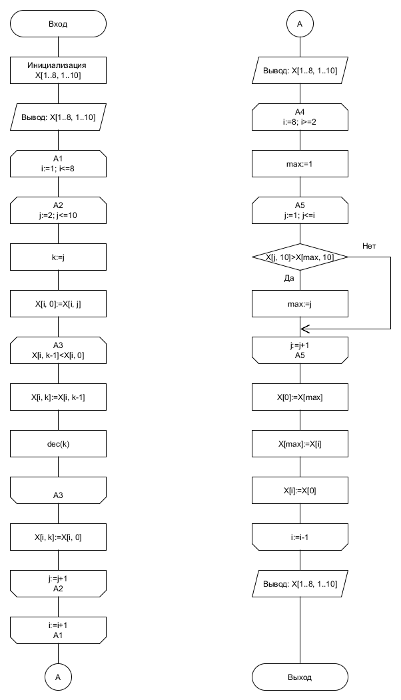

Рисунок – Схема алгоритма решения задачи по ГОСТ 19.701-90

# Схема алгоритма методом Насси-Шнейдермана

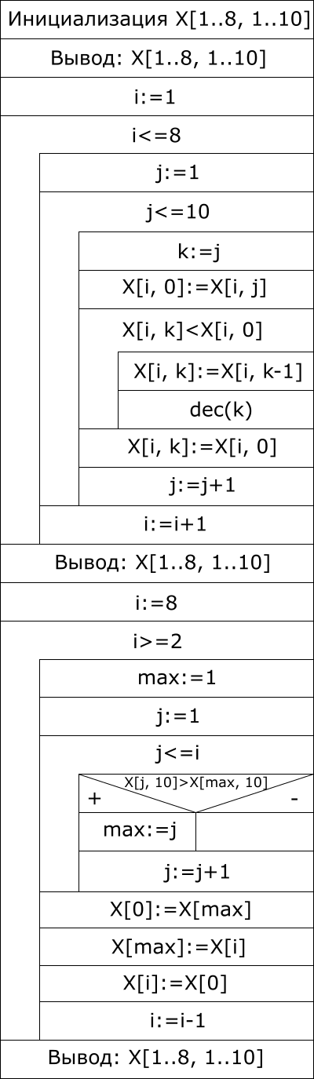

Рисунок 2 – Схема алгоритма методом Насси-Шнейдермана

Приложение А

(обязательное)

Исходный код программы

{$APPTYPE CONSOLE}

uses

Windows;

var

i, j, k, max: integer;

X: array [0..8, 0..10] of integer;

begin

SetConsoleCP(1251);

SetConsoleOutputCP(1251);

randomize;

{ Инициализация матрицы случайными числами }

for i:=1 to 8 do

for j:=1 to 10 do

X[i, j]:=random(100)+1;

{ Вывод матрицы }

writeln(' Исходная матрица: ');

for i:=1 to 8 do

begin

for j:=1 to 10 do

write(' ', X[i, j]:3);

writeln;

end;

{ Сортировка элементов строк по невозрастанию }

{ Вставками с барьерным элементом }

for i:=1 to 8 do

begin

for j:=2 to 10 do

begin

k:=j;

X[i, 0]:=X[i, j];

while X[i, k-1]<X[i, 0] do

begin

X[i, k]:=X[i, k-1];

dec(k);

end;

X[i, k]:=X[i, 0];

end;

end;

{ Вывод матрицы }

writeln(chr(10), ' Матрица, полученная после сортировки

элементов строк по невозрастанию: ');

for i:=1 to 8 do

begin

for j:=1 to 10 do

write(' ', X[i, j]:3);

writeln;

end;

{ Сортировка строк простым выбором по 10 элементу }

{ Запоминаемая строка сохраняется в X[0] }

for i:=8 downto 2 do

begin

max:=1;

for j:=1 to i do

if X[j, 10]>X[max, 10] then

max:=j;

X[0]:=X[max];

X[max]:=X[i];

X[i]:=X[0];

end;

{ Вывод матрицы }

writeln(chr(10), ' Полученная матрица: ');

for i:=1 to 8 do

begin

for j:=1 to 10 do

write(' ', X[i, j]:3);

writeln;

end;

readln;

end.

Приложение Б

(обязательное)

Тестовые наборы

Тест 1

Тестовая ситуация: Проверка корректного результата

Исходные данные:

Выбираются случайно

Ожидаемый результат:

Полученная матрица должна быть отсортирована по элементам строк и последнему столбцу

Полученный результат: Рисунок 3 – Тест 1

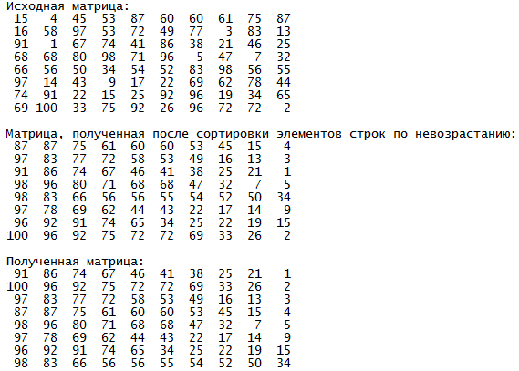

Рисунок 3 – Тест 1